Departamento de Primer Ciclo Básico

Colegio Santa María de Maipú

Ciencias Naturales

RETROALIMENTACIÓN GUÍA DE AUTOAPRENDIZAJE N°20

CIENCIAS NATURALES

3°BÁSICO.

Nombre: Curso: 3°______

OA6: Clasificar los alimentos, distinguiendo sus efectos sobre la salud, y proponer hábitos alimenticios saludables.
Objetivo de la clase.Clasificar alimentos según diferentes criterios.

Si tienes dudas en tu guía puedes preguntar al correo maría.duque@colegiosantamariademaipu.cl o en la próxima clase en vivo.

Para desarrollar las guías de autoaprendizaje puedes imprimirlas y archivarlas en una carpeta por asignatura o puedes solo guardarlas digitalmente y responderlas en tu cuaderno (escribiendo sólo las respuestas, debidamente especificadas, N de guía, fecha y número de respuesta).

cccdgegfdxfgggg

HOLAAAAA

RECUERDA PRIMERO DEBES VER LA CAPSULA DE APRENDIZAJE N°13

“Clasificando alimentos según diferentes criterios”. Luego puedes contestar esta guía de autoaprendizaje N°20 y revisarla con la retroalimentación . Este es el link de la clase vídeo o cápsula explicativa correspondiente al contenido de esta guía

Actividad 1.
Pinta de verde el círculo si el alimento de la imagen es saludable o rojo si es poco saludable.
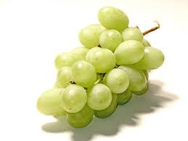 | 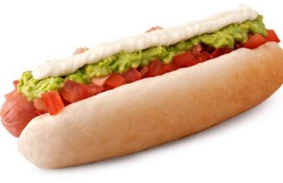 | 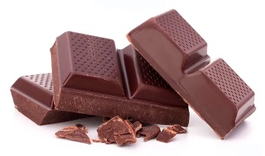 | 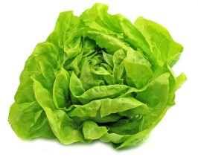
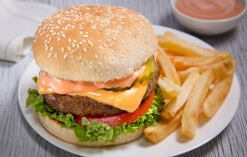 | 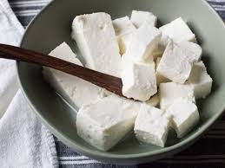 | 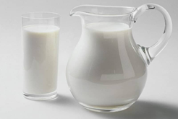 | 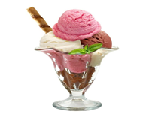

Actividad 2.
Responde V si la afirmación es verdadera o F si la afirmación es falsa.
F
1______La betarraga es un alimento poco saludable.
FV
2______Las grasas o lípidos son nutrientes dañinos, poco saludables para el organismo.
V
3______Los cereales, fideos, pan son alimentos energéticos de uso inmediato.
V
4______Un atleta debe tener en su dieta diaria bastantes alimentos con carbohidratos.
F
5______Alimentarse sanamente significa comer todos los días los mismos alimentos.
V
6______Beber agua es fundamental para el organismo.
Actividad 3.
Marca con X los alimentos de origen vegetal o X los de origen animal.

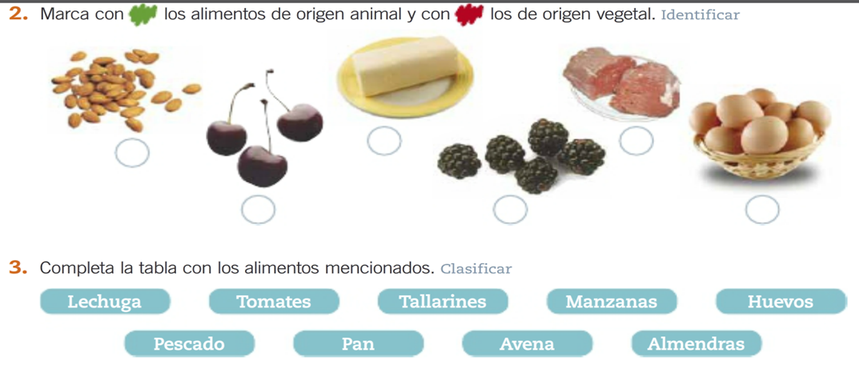

Actividad 4.
Clasifica los siguientes alimentos de acuerdo con la principal función que tienen en el organismo.
Mantequilla
Aceite
Tomate
Carne
Pan
Leche

Huevo
Pepino
Arroz
Atún
Fideos
Mandarina

ALIMENTOS

Reguladores  Protectores | Energéticos | Constructores  Plásticos
Tomate | Pan | Carne
Pepino | Arroz | Atún
Mandarina | Fideos | Huevo
 |  | Leche
 | Aceite
 | Mantequilla

Autoevaluación.
Colorea según lo que te identifique.
Puedo clasificar alimentos de acuerdo con su origen. | S1 | NO
Puedo clasificar alimentos de acuerdo con su función y composición. | SI | NO
Puedo clasificar alimentos de acuerdo con los efectos que tienen en la salud. | SI | NO

